附件1：

德惠市胜利街道办事处2023年部门预算

二〇二三年2月15日

目 录

第一部分 部门概况
一、主要职能
二、机构设置
第二部分 预算表格
一、收支总表
二、收入总表
三、支出总表
四、财政拨款收支总表
五、一般公共预算支出表
六、一般公共预算基本支出表
七、一般公共预算“三公”经费支出表
八、政府性基金预算支出表
九、国有资本经营预算支出表
十、项目支出表
十一、项目支出绩效目标表
第三部分 情况说明
第四部分 名词解释

第一部分 部门概况

一、主要职能
街道党工委职责
1、宣传贯彻党的路线、方针、政策和国家法律法规，执行上级党委的决定和命令；
2、对街道办事处实施政治、思想和方针政策的领导；负责街道的思想政治工作和精神文明建设；
3、负责街道社会治安综合治理工作；负责街道党风廉政建设；负责街道干部工作；负责社区基层党组织和街道机关支部的建设；负责对社区工青妇群众组织的领导；负责街道党的统战工作；负责社区和机关党员教育管理工作；负责街道武装部工作及完成市委委交办的其他工作任务。
街道办事处职责：
街道办事处是区人民政府的派出机关，受区人民政府领导，依据法律、法规的规定，在本辖区内行使相应的政府管理职能。
- 指导、帮助社区居委会开展组织建设、制度建设和其它工作；
- 负责本辖区社区建设、管理和服务工作；做好社会救助和其他社会保障工作；执行本辖区内经济和社会发展计划、财政预算，管理本辖区内的社会事务管理、劳动和社会保障、计划生育、环境保护、文化、卫生、安全生产、计划生育等行政工作；
- 负责维护本辖区内社会秩序稳定，做好社会治安综合治理和人民调解工作；维护老年人、未成年人、妇女、残疾人等的合法权益；
开展拥军优属，做好国防动员和兵役工作；配合做好防灾救灾工作；向区人民政府反映居民的意见和要求，处理群众来信来访事项以及办理区人民政府交办的事项。
二、机构设置
根据上述职责，德惠市胜利街道办事处内设1 个事业单位，为德惠市胜利街道综合服务中心，内设2家预算单位，分别为德惠市胜利街道办事处和德惠市胜利街道综合服务中心。

第二部分 预算表格
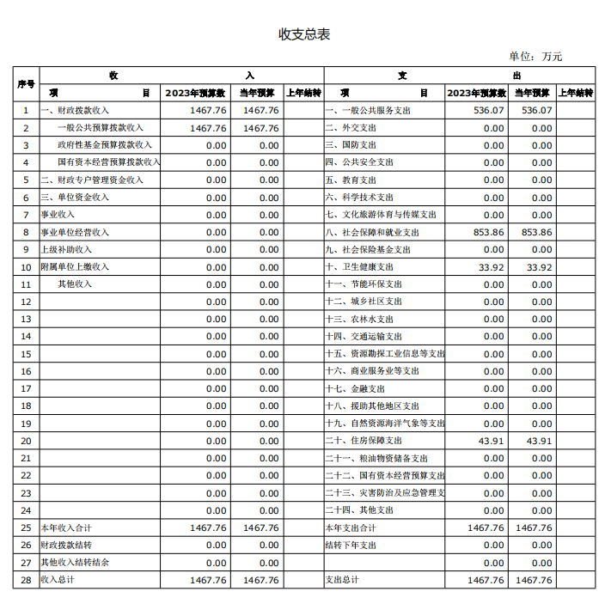

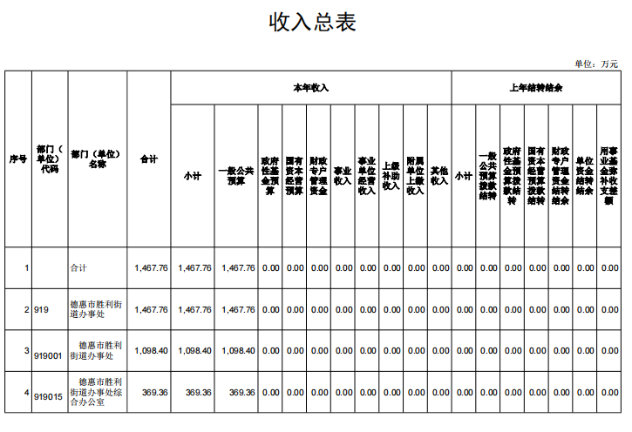

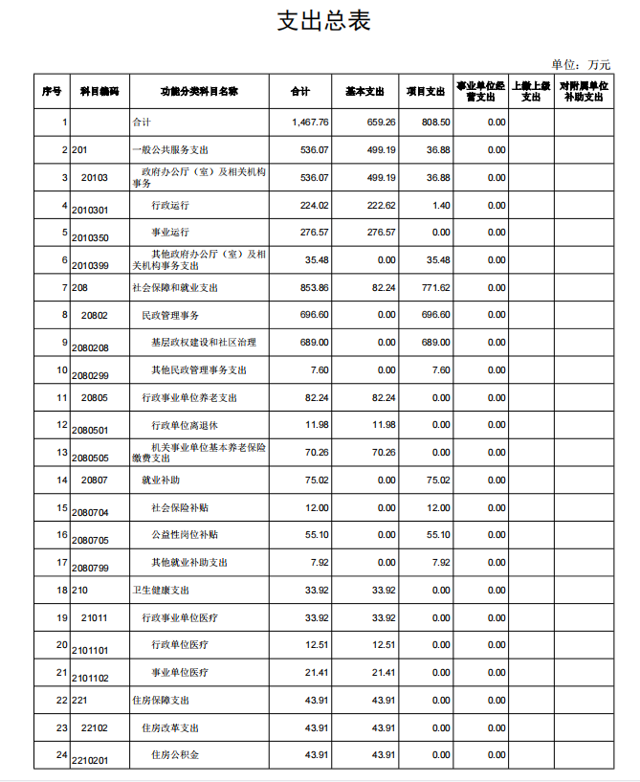

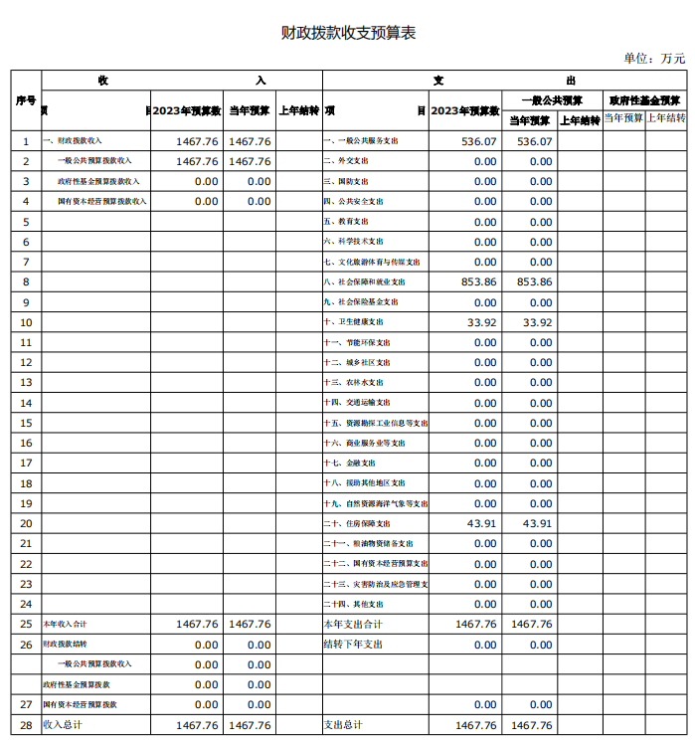

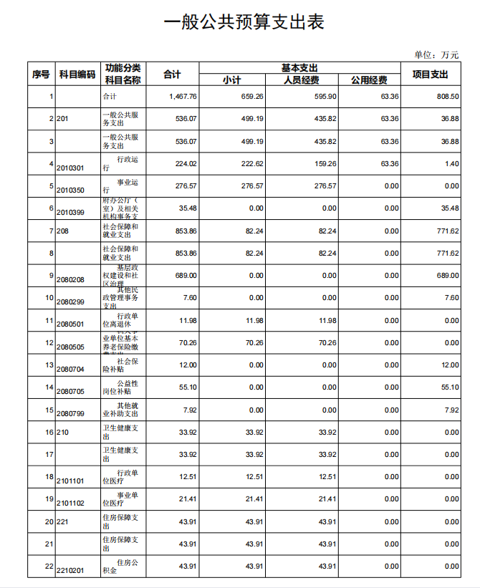
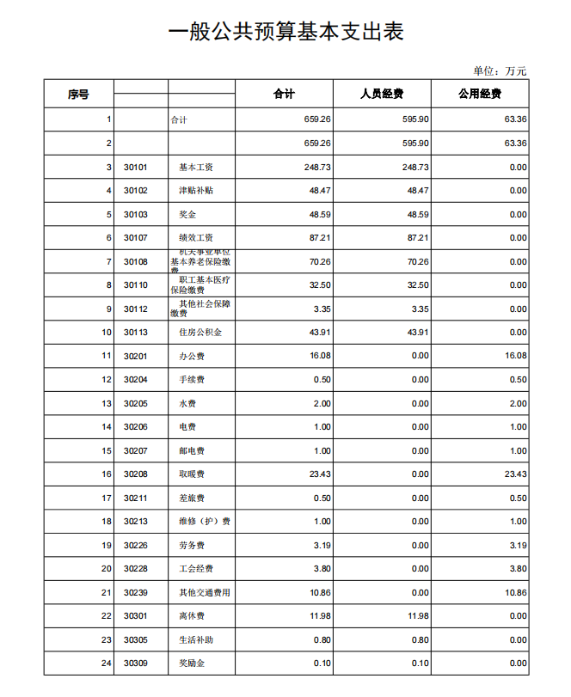

一般公共预算“三公”经费支出表
单位：万元
项 目 | 2023年预算数 | 当年预算 | 上年结转
合 计
1、因公出国（境）费用
2、公务接待费
3、公务用车费
其中：（1）公务用车运行维护费
（2）公务用车购置
说明：
1、“2023年预算数”的单位范围包括部门本级及所属 1 个预算单位。
2、“2023年预算数”的实有人员 88 人，其中：在职人员53人，离退休人员35人。

本年度无“三公”经费财政拨款支出预算。

政府性基金预算支出表

单位：万元
功能分类  科目名称 | 合计 | 基本支出 | 项目支出
合计

本年度无政府性基金财政拨款支出预算。

国有资本经营预算支出表

单位：万元
功能分类  科目名称 | 合计 | 基本支出 | 项目支出
合计

本年度无国有资本经营财政拨款支出预算。

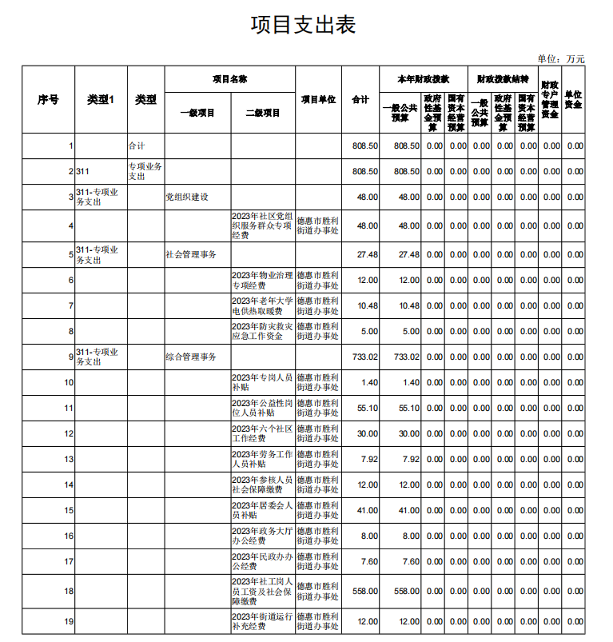

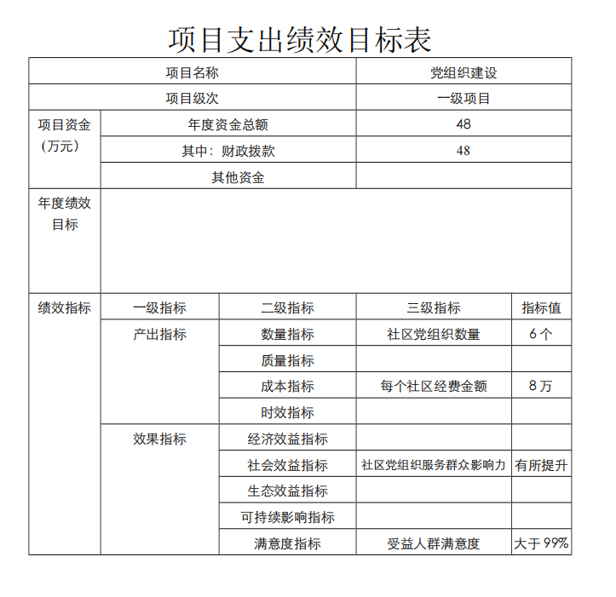

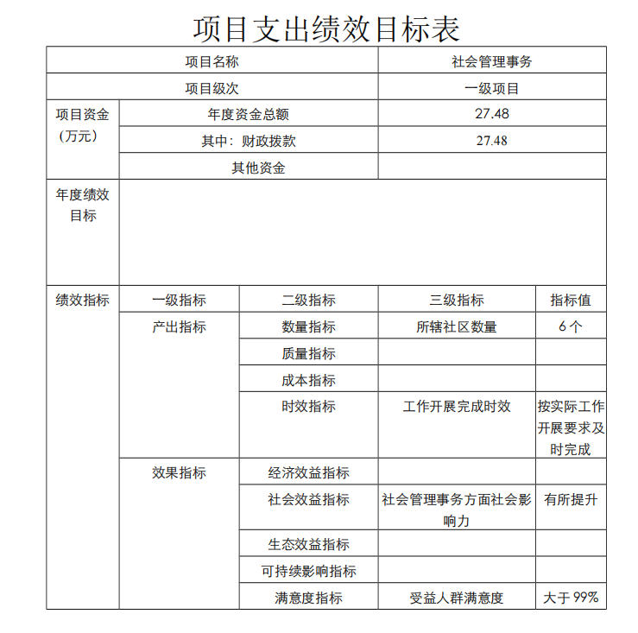

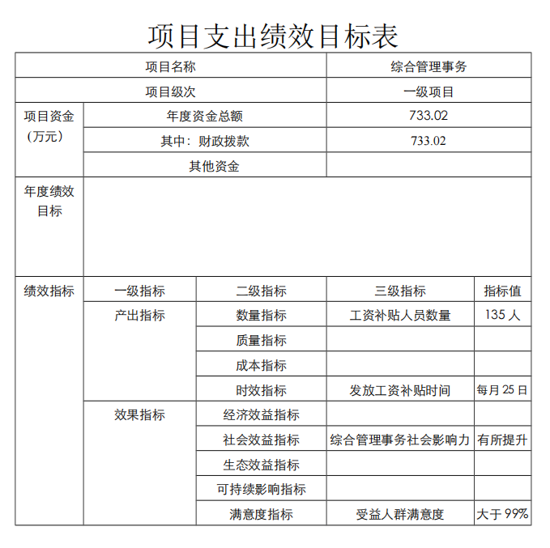

第三部分 情况说明

一、2023年收支预算总体情况
按照综合预算的原则，所有收入和支出全部纳入部门预算管理。收入包括：一般公共预算拨款收入、政府性基金预算拨款收入、国有资本经营预算拨款收入、财政专户管理资金收入、事业收入、上级补助收入、附属单位上缴收入、事业单位经营收入、其他收入、用事业基金弥补收支差额、上年结转结余等；支出包括：一般公共服务支出、教育支出、科学技术支出、文化旅游体育与传媒支出、社会保障和就业支出、农林水支出、住房保障支出、结转下年支出等。2023年收支总预算1467.76万元，其中：当年预算1467.76万元；上年结转0万元。2023年当年预算比2022年预算增加（减少）630.93万元，主要原因是增加社工岗人员工资补贴预算。

二、2023年收入预算情况
2023年收入预算1467.76万元，其中：本年收入1467.76万元，占100%；上年结转0万元，占0%。本年收入中，一般公共预算拨款收入1467.76万元，占100%。

三、2023年支出预算情况
2023年支出预算1467.76万元，其中：基本支出659.26万元，占44.92%；项目支出808.5万元，占55.08%。

四、2023年财政拨款收支预算情况
2023年财政拨款收支总预算1467.76万元，其中：本年收入1467.76万元，上年结转0万元。支出包括：一般公共服务支出_536.07__万元，社会保障和就业支出_853.86_万元，卫生健康支出33.92万元，住房保障支出43.91万元，结转下年支出0万元。

五、2023年一般公共预算支出情况
2023年一般公共预算拨款1467.76万元，其中：基本支出659.26万元，占44.92%；项目支出808.5万元，占55.08%。基本支出中，人员经费595.9万元，占90.39%；公用经费63.36万元，占9.61_%。
一般公共服务（类）支出536.07万元，占36.52%，主要用于人员工资补贴及运行保障经费支出。
社会保障和就业（类）支出853.86万元，占58.17%，主要用于社会保障缴费及民政相关业务基层政权建设等。
卫生健康（类）支出33.92万元，占2.32%，主要用于医保缴费等相关业务支出。
住房保障（类）支出43.91万元，占2.99%，主要用于住房公积金等相关业务支出。

六、2023年一般公共预算基本支出情况
2023年一般公共预算基本支出959.26万元，其中：
人员经费595.9万元，主要包括：基本工资、津贴补贴、奖金、社会保障缴费、其他工资福利支出、离休费、退休费、抚恤金、生活补助、助学金、住房公积金、采暖补贴、其他对个人和家庭的补助支出。
公用经费63.36万元，主要包括：办公费、印刷费、水费、电费、邮电费、取暖费、物业管理费、差旅费、维修（护）费、会议费、培训费、公务接待费、工会经费、福利费、公务用车运行维护费、其他交通补助、其他商品和服务支出。

七、2023年一般公共预算财政拨款“三公”经费情况
本单位本年度无“三公”经费收入支出预算

八、2023年政府性基金预算支出情况
本单位本年度无政府性基金财政拨款收入支出预算。

九、2023年国有资本经营预算支出情况
本单位本年度无国有资本经营财政拨款收入支出预算。

十、其他重要事项的说明情况
（一）机关运行经费
2023年部门本级德惠市胜利街街道办事处1家行政单位的机关运行经费财政拨款预算659.26万元，比2022年预算增加101.93万元，增长18.29%，主要原因是年度工资待遇调整。
（二）政府采购情况
本单位本年度无政府采购预算

（三）国有资产占有使用情况
截至2023年12月底，部门本级和所属各预算单位共房屋1704.09平方米，无单价50万元及以上的通用设备，无单价100万元及以上的专用设备。
2023年本单位没有部门预算安排购置车辆、没有预算安排购置土地，没有预算安排购置房屋。没有预算新增单价50万元及以上的通用设备，没有预算新增单价100万元及以上的专用设备。

- 项目支出情况说明
2023年部门项目支出808.5万元，其中：一级项目3个，二级项目14个；使用本年拨款808.5万元，财政拨款结转0万元。
（五）项目支出绩效目标情况说明
按照全面实施预算绩效管理的要求，结合本部门职能和重点工作，2023年确定3个一级项目支出的绩效目标和指标向社会公开，涉及金额808.5万元。

第四部分 名词解释

（一）一般公共预算拨款收入：指省级财政通过当年一般公共预算拨付的资金。
（二）政府性基金预算拨款收入：指省级财政通过当年政府性基金预算拨付的资金。
（三）国有资本经营预算拨款收入：指省级财政通过当年国有资本经营预算拨付的资金。
（四）财政专户管理资金收入：指未纳入预算并实行财政专户管理的资金收入。
（五）事业收入：指事业单位开展专业业务活动及辅助活动所取得的收入。
（六）上级补助收入：指预算单位从主管部门或上级单位取得的非财政拨款补助收入。
（七）附属单位上缴收入：指本单位所属下级单位（包含独立核算和非独立核算的，相关支出纳入和未纳入部门预算的下级单位）上缴给本单位的全部收入（包括下级事业单位上缴的事业收入、其他收入和下级企业单位上缴的利润等）。
（八）事业单位经营收入：指事业单位在专业业务活动及其辅助活动之外开展非独立核算经营活动取得的收入。
（九）其他收入：指除上述“一般公共预算拨款收入”、“政府性基金预算拨款收入”、“事业收入”、“事业单位经营收入”等以外的收入。
（十）用事业基金弥补收支差额：指事业单位在预计当年的“一般公共预算拨款收入”、“政府性基金预算拨款收入”、“事业收入”、“事业单位经营收入”、“其他收入”不足以安排当年支出的情况下，使用以前年度积累的事业基金（事业单位当年收支相抵后按国家规定提取、用于弥补以后年度收支差额的基金）弥补本年度收支缺口的资金。
（十一）上年结转：指以前年度尚未完成、结转到本年仍按原规定用途继续使用的资金。
（十二）结转下年：指以前年度预算安排、因客观条件发生变化无法按原计划实施，需延迟到以后年度按原规定用途继续使用的资金。
（十三）基本支出：指为保障机构正常运转、完成日常工作任务而发生的人员支出和公用支出。
（十四）项目支出：指在基本支出之外为完成特定行政任务和事业发展目标所发生的支出。
（十五）上缴上级支出：指附属单位上缴上级的支出。
（十六）事业单位经营支出：指事业单位在专业业务活动及其辅助活动之外开展非独立核算经营活动发生的支出。
（十七）对附属单位补助支出：指对附属单位补助发生的支出。
（十八）“三公”经费：纳入财政预决算管理的“三公”经费，是指部门用财政拨款安排的因公出国（境）费、公务用车购置及运行费和公务接待费。其中，因公出国（境）费反映单位公务出国（境）费的国际旅游、国外城市间交通费、住宿费、伙食费、培训费、公杂费等支出；公务用车购置及运行费反映单位公务用车车辆购置支出（含车辆购置税）及租用费、燃料费、维修费、过路过桥费、保险费、安全奖励费用等支出；公务接待费反映单位按规定开支的各类公务接待（含外宾接待）支出。
（十九）机关运行经费：为保障行政单位（包括参照公务员法管理的事业单位）运行用于购买货物和服务的各项资金，包括办公及印刷费、邮电费、差旅费、会议费、福利费、日常维修费、专用材料及一般设备购置费、办公用房水电费、办公用房取暖费、办公用房物业管理费、公务用车运行维护费以及其他费用。
（二十）项目支出绩效目标：项目支出绩效目标是指部门预算安排的项目支出在一定期限内预期达到的产出和效果。

